重庆长寿“4·20”一般道路交通事故调查报告
来源：重庆市长寿区应急管理局·事故调查报告 重庆市长寿区应急管理局·事故调查报告
原文链接：https://www.cqcs.gov.cn/zwgk_164/fdzdgknr/yjgl/dcbg/202606/t20260608_15737518.html
发布时间：2026-06-08 抓取时间：2026-10-16 正文含图，已嵌入原图

您当前的位置： 首页> 政务公开> 法定主动公开内容> 应急管理 > 调查报告
[ 索引号 ] | 11500221MB1806137Y/2026-00068 | [ 发文字号 ] | 无文号
[ 主题分类 ] | 应急管理 | [ 体裁分类 ] | 其他
[ 发布机构 ] | 长寿区应急局 | [ 有效性 ]
[ 成文日期 ] | 2026-06-08 | [ 发布日期 ] | 2026-06-08

重庆长寿“4·20”一般道路交通事故调查报告
日期：
2026-06-08
大中小
2025年04月20日06时23分许，向*跃通过万顺叫车网约车平台接单拉载一名乘客后驾驶渝AD***47号小型轿车（使用性质：预约出租客运）由长寿区菩提东路由菩提山方向往长寿化工学院方向行驶至小康3号门路段时与横过道路的行人李*碧发生碰撞，造成李*碧当场死亡，车辆部分受损的交通事故。
根据《中华人民共和国安全生产法》、《生产安全事故报告和调查处理条例》、《重庆市安全生产条例》、《重庆市安全生产监督管理局、重庆市公安局交通管理局关于规范道路运输生产安全事故调查处理工作的通知》（渝安监发〔2018〕22号）、《长寿区人民政府关于授权区应急局组织实施一般生产安全事故调查工作的通知》（长寿府发〔2020〕17号）《重庆市应急管理局关于进一步规范生产安全事故调查组组成人员的通知》（渝应急发〔2024〕18号）等有关法律法规及规范性文件的规定和上级批示精神，现由区应急管理局牵头成立重庆长寿“4·20”一般道路交通事故调查组，区政府办、区总工会、区交通运输委、区公安局、奉节县应急管理局派员参加，并邀请区纪委监委、区检察院参与事故调查，同时聘请了安全专家提供技术支持分析，依法对事故开展调查、取证、分析、认定等工作。调查组经过科学严谨、依法依规、实事求是、周密细致的调查取证、综合分析，查明了事故发生的经过、原因、人员伤亡情况，认定了事故的性质和责任，提出了对有关责任人员及责任单位的处理建议，总结了事故教训，提出了防范和整改措施建议。
经调查组认定，重庆长寿“4·20”一般道路交通事故是一起因当事人向*跃驾车时低头拿手机且超速行驶，行经人行横道线未减速且有行人横过道路未避让从而导致车辆撞伤行人致亡的生产安全事故。现将有关情况报告如下：
一、事故基本情况
（一）事故发生单位概况
（1）深圳万顺叫车云信息技术有限公司重庆分公司（以下简称万顺叫车重庆分公司），经营场所：重庆市奉节县夔门街道长岭社区11社33号2层，统一社会信用代码：9150011MA5UGUDPXF，负责人：廖小玲，类型：有限责任公司分公司（自然人投资或控股），成立日期：2017年4月7日，经营范围：许可项目：网络预约出租汽车经营服务。（依法须经批准的项目，经相关部门批准后方可开展经营行动，具体经营项目以相关部门批准文件或许可证件为准）一般项目：平面设计；运输设备租赁服务；技术服务、技术开发、技术咨询、技术交流、技术转让、技术推广；企业管理咨询；广告设计、代理；汽车销售；汽车零配件零售；汽车装饰用品销售；新能源汽车整车销售；新能源汽车电附件销售；日用品销售；国内贸易代理；食用农产品零售；汽车拖车、救援、清障服务；单用途商业预付卡代理销售；代驾服务；机动车修理和维护；小微型客车租赁经营服务；二手车经纪。（除依法须经批准的项目外，凭营业执照依法自主开展经营活动）。
深圳万顺叫车云信息技术有限公司（深圳万顺叫车云信息技术有限公司重庆分公司）于2022年7月7日取得《网络预约出租汽车经营许可证》（渝交运管许可字5001********号），证件有效期：2022年5月31日至2026年5月31日，经营范围：网络预约出租汽车客运，地址：深圳市宝安区西乡街道共和工业路107号华丰互联网+创意园A座六楼616号〔重庆市永川区红河大道219号2幢6（219-6-3）第三层〕。
（二）驾驶人情况
向*跃，男，汉族，身份证号码：510221********2738，现住重庆市长寿区********，准驾车型：B2，初次领证日期：2011年9月5日，网络预约出租汽车驾驶员证有效期限：2023年11月2日至2029年11月2日，备注：经营区域（长寿），交通方式：驾驶渝AD***47号小型轿车。经查询，向*跃有违法犯罪前科〔《重庆市长寿县人民法院刑事附带民事判决书》（2001）长刑初字第1**号，向*跃犯交通肇事罪，判处有期徒刑六年，即自2001年1月24日起至2007年1月23日止〕。
（三）相关车辆情况
渝AD***47号小型轿车，车辆类型：小型轿车，座位：5.0座位，厂牌型号：比亚迪牌/BYD7008BEVB1，使用性质：预约出租客运，网络预约出租汽车运输证号：500115094855，发证日期：2025年3月6日，有效期至：2033年2月27日，车辆所有人：向*跃，登记住所：重庆市长寿区********，检验有效期止：2026年2月28日，保险终止日期：2026年02月24日。经在全国被盗抢汽车信息库查询，未发现有该车被盗抢记录。
（四）事故发生经过
2025年04月20日06时23分许，向*跃通过万顺叫车网约车平台接单拉载一名乘客后驾驶渝AD***47号小型轿车（使用性质：预约出租客运）由长寿区菩提东路由菩提山方向往长寿化工学院方向行驶至小康3号门路段时与横过道路的行人李*碧发生碰撞，造成李*碧当场死亡，车辆部分受损的交通事故。
（五）道路情况
现场位于重庆市长寿区菩提东路小康3号门路段人行横道线处。事发路段双向六车道，沥青路面，路面干燥、完好，事发路段设置有人行横道，小客车限速标志为60km/h。

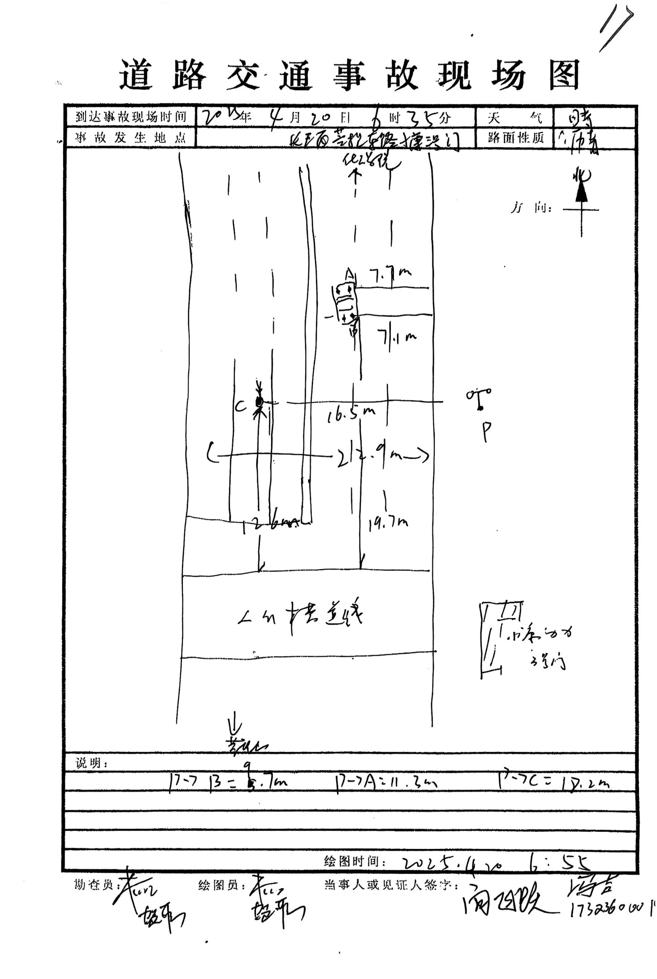
（六）人员伤亡和直接经济损失情况
该事故共造成1人死亡，死亡赔付金额111.5万元。死者：李*碧，女，汉族，身份证号码：510221********7128，现住重庆市长寿区********，交通方式：步行，家属联系电话：199****7896。经在全国在逃人员信息库比对，无该人在逃记录。
二、事故应急处置情况及评估情况
（一）事故应急处置情况
事故发生后，驾驶员向*跃立即拨打了“110”报警电话、“120”急救电话，“120”救护车到达现场后对李*碧进行抢救，经抢救无效宣布死亡，长寿区交巡警支队四大队及时赶赴事故现场进行救援和现场勘查工作，按照规定时限出具《道路交通事故认定书》（第5015**************号），积极妥善协调赔付，没有引起不良社会影响。
（二）善后处置情况
目前死者善后赔偿已到位，死者家属情绪稳定，无不良社会影响。
三、事故原因分析
（一）相关检测情况
1.重庆市鑫道司法鉴定中心作出渝鑫车速鉴字〔2025〕V-***号《司法鉴定意见书》，鉴定意见为：渝AD***47号小型新能源汽车事发时行驶速度约为65.34km/h。
2.重庆市公安局物证鉴定中心车辆安全技术检验报告渝公鉴（车检）〔2025〕*****号，鉴定结果为：渝AD***47号小型新能源汽车事发时传动、行驶、转向、制动系统性能有效。
3.重庆市长寿区公安局物证鉴定所作出渝公鉴（病理）〔2025〕**号《鉴定书》，鉴定意见为：李*碧符合颅脑损伤死亡。
4.经当场对向*跃提取尿液进行毒品检测，检测结果向*跃吗啡、甲基安非他明、氯胺酮均为阴性。
（二）《道路交通事故认定书》责任认定情况
根据长寿区公安局交巡警支队的《道路交通事故认定书》（第5015**************号）中认定结论：当事人向*跃驾车行经人行横道未减速且有行人横过道路未避让的行为违反了《中华人民共和国道路交通安全法》第四十七条第一款：“机动车行经人行横道时，应当减速行驶；遇行人正在通过人行横道，应当停车让行。”之规定；向*跃驾车时低头拿手机的行为违反了《中华人民共和国道路交通安全法实施条例》第六十二条第三项：“驾驶机动车不得有下列行为：（三）拨打接听手持电话、观看电视等妨碍安全驾驶的行为”之规定；向*跃驾车超速行驶的行为违反了《中华人民共和国道路交通安全法》第四十二条第一款：“机动车上道路行驶，不得超过限速标志标明的最高时速。在没有限速标志的路段，应当保持安全车速。”之规定。
向*跃的违法及过错是造成此次事故的直接原因，对此次事故的发生起全部作用；李*碧没有违法行为及过错。根据《中华人民共和国道路交通安全法实施条例》第九十一条及《道路交通事故处理程序规定》第六十条第一款第（一）项之规定认定：向*跃承担此次事故的全部责任，李*碧不承担此次事故的责任。
（三）相关调查情况
（1）关于驾驶员向*跃背景核查的调查情况
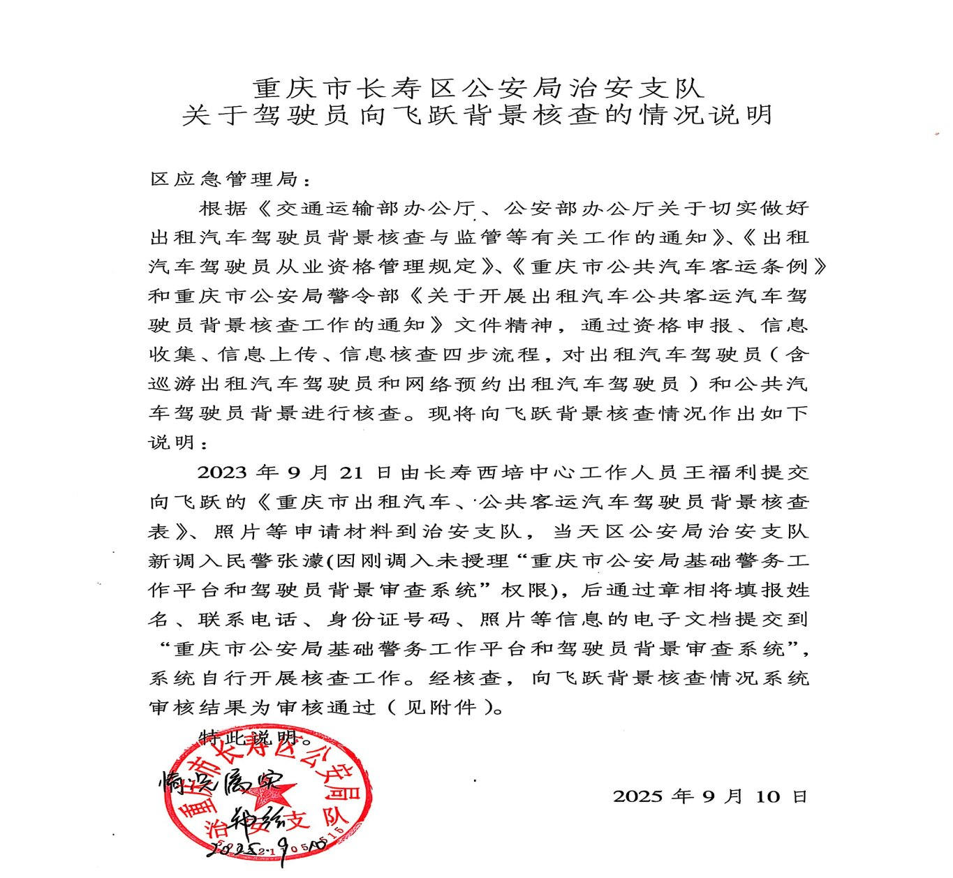

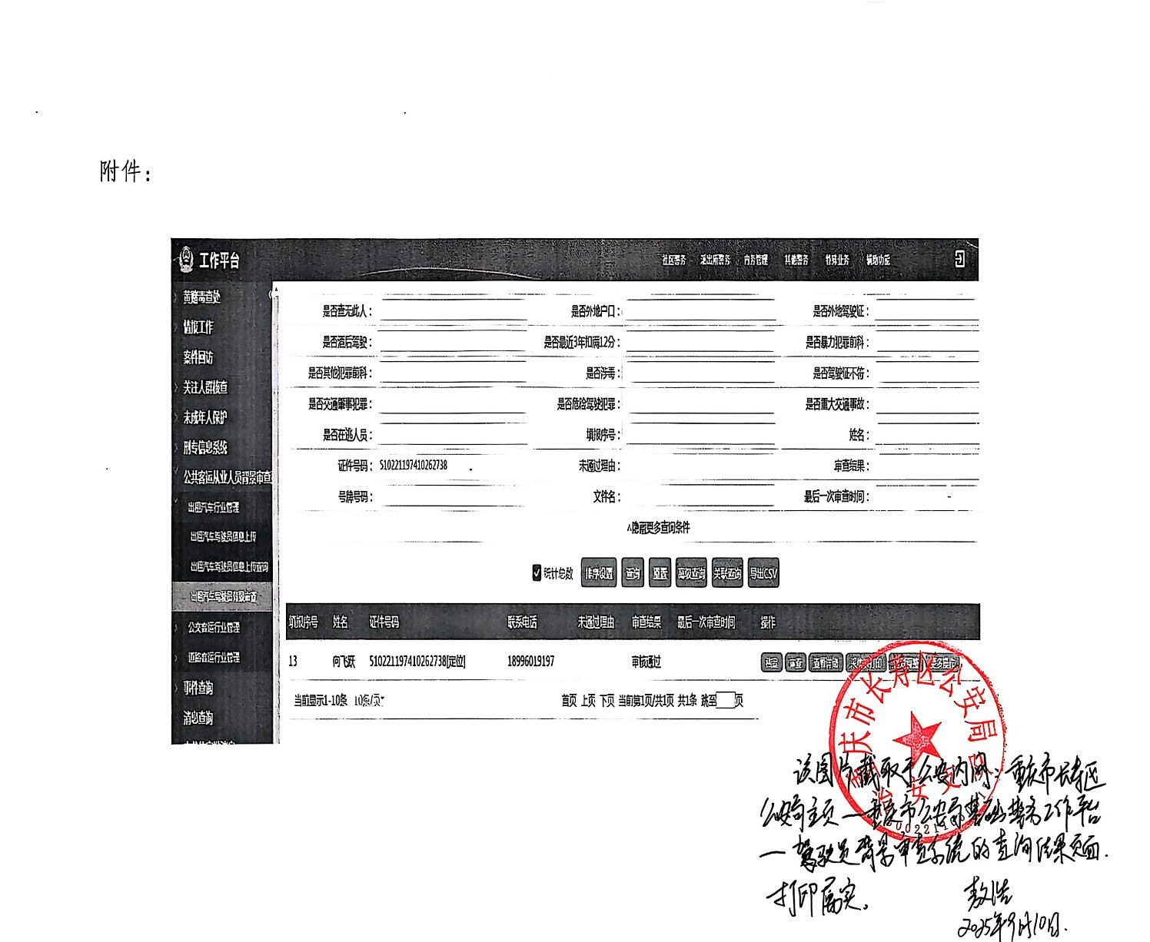
综上调查，向*跃的背景审查情况为经办人严格按照规定提交申请，操作流程正确，“审查通过”结果为审查系统显示，故经办人对向*跃的背景审查过程不存在操作失误问题。
（2）向*跃注册万顺叫车平台的基本情况
向*跃于2025年3月提交渝AD***47号小型轿车车辆信息在万顺叫车平台注册，并与该平台签订《万顺司机服务合作协议》，该协议中第十二条特别约定“万顺叫车与所有提供网约车服务的司机仅存在新型服务合作关系，万顺叫车作为提供互联网信息技术的平台方，与司机之间不存在任何直接或间接的劳动关系/劳务关系，亦不存在挂靠关系。”
（3）深圳万顺叫车云信息技术有限公司重庆分公司
已制定2025年安全教育培训计划，成立安全管理机构、任命专职安全和应急管理人员，建立了《全员安全生产责任制》《全员安全生产责任制监督考核制度》《注册网络预约出租汽车管理制度》《网约车驾驶员管理制度》等10项安全生产管理制度并形成制度汇编，对向*跃开展了岗前教育，分别于2025年1月20日、2月3日、3月15日、4月21日组织网约车司机们开展了安全培训（向*跃每月均参加），每日在微信工作群向网约车司机们发送安全提醒。
（四）直接原因
通过以上道路交通责任认定结果及《重庆市长寿区公安局物证鉴定所鉴定文书》〔渝长公鉴（病理）〔2025〕**号〕、重庆市长寿区公安局物证鉴定中心《车辆安全技术检验报告》〔渝公鉴（车检）〔2025〕******号〕、《重庆市鑫道司法鉴定中心司法鉴定意见书》（渝鑫车速鉴字〔2025〕V-***号）等鉴定检测结果，结合现场勘查记录、资料查阅、被询问人笔录口供以及事故原因等进行综合分析，向*跃驾车时低头拿手机且超速行驶，行经人行横道线未减速且有行人横过道路未避让的行为是导致此次事故发生的直接原因。
四、相关监管部门管理情况
（一）长寿区公安局交巡警支队。事发地为长寿区公安交巡警支队四大队辖区，管理新城片区、古镇片区、八颗G243片区、北城新市片区，辖区道路里程约556.6公里，县道5.3公里，负责指导辖区派出所公巡中队、辖区街道道安办管理的乡村道路382.3公里；2025年4月1日至事故发生当天（2025年4月20日），四大队查处及指导派出所查处各种交通违法行为897件，其中开具强制措施凭证24件。2024年4月20日，大队共查处交通违法29件，现场开具强制措施凭证1件，事发当天，全天值班人员进行了辖区所有路面巡逻工作，特别是重点时段、重点路段的巡逻防控工作。
（二）奉节县交通运输委。2024年8月接到市交通执法总队转来的关于万顺叫车相关投诉，经查看万顺叫车相关工商信息后发现该公司2024年6月5日进行了地址变更，从重庆市永川区红河大道219号2栋6（219-6-3）第三层变更到重庆市奉节县夔门街道长岭社区11社33号2层，但该公司未在县交通运输委进行资质和经营备案。到万顺叫车注册地址（重庆市奉节县夔门街道长岭社区11社33号2层）现场核实后，未发现实际经营场所及办公人员，据悉万顺叫车实际办公地点在重庆市主城九龙坡区。2024年8月29日召开会议，邀请奉节县市场监管局参会，会上通报了关于万顺叫车重庆分公司的相关信息，重点包括非法集资、车辆投诉、经营场所异常等情况。2024年8月29日，奉节县市场监管局以通过登记的住所或者经营场所无法联系的原因，将该公司备注为经营异常。
五、事故责任分析及处理建议
（一）相关人员的处理建议
向*跃，驾驶机动车渝AD***47小型轿车行经人行横道未减速且有行人横过道路未避让的行为违反了《中华人民共和国道路交通安全法》第四十七条第一款[1]之规定，向*跃驾车时低头拿手机的行为违反了《中华人民共和国道路交通安全法实施条例》第六十二条第三项[2]之规定，向*跃驾车超速行驶的行为违反了《中华人民共和国道路交通安全法》第四十二条第一款[3]之规定。对本次事故的发生负有主要责任，建议由长寿区公安局交巡警支队依据相关法律法规规定予以处理。
（二）相关单位的处理建议
深圳万顺叫车云信息技术有限公司重庆分公司，营业执照经营场所变更后未及时更新《网络预约出租汽车经营许可证》地址，虽与本次事故发生无因果关系，但以上行为违反了《网络预约出租汽车经营服务管理暂行办法》第六条第四项[4]、第十条[5]。建议由奉节县交通运输委依据相关法律法规的规定进行处理。
（三）建议免于追究责任的单位
根据调查未发现重庆市长寿区公安局交巡警支队、奉节县交通运输委存在失职渎职行为，按照《重庆市安全生产行政责任追究暂行规定》第三十五条第二款“工作范围内发生生产安全事故，经查实尽职尽责的，应当不予处分”之规定，建议不予以处理。
六、事故主要教训
网约车驾驶员对交通规则的漠视与对风险的侥幸，犯了“超
速”与“低头取东西”的两重严重过错。超速，意味着车辆完全失控，制动距离急剧变长，驾驶员反应时间被极限压缩，车辆瞬间从代步工具化身为致命的钢铁凶器。而“低头取东西”这一分心驾驶行为，则让驾驶员在关键的几秒钟内处于“盲驾”状态，对近在咫尺的危险视而不见。这两种行为单独出现已属重大隐患，叠加在一起更是将风险无限放大，最终在人行横道这本应是行人生命安全最高保障线上，酿成了无法挽回的惨剧。
七、事故防范和整改措施建议
为深刻吸取本次事故的教训，预防和避免类似事故再次发生，针对本次事故的特点，特提出以下防范和整改措施建议：
（一）深圳万顺叫车云信息技术有限公司重庆分公司。（1）网约车平台公司应强化源头审核，开展内部安全大检查，全面排查驾驶员资质、严把驾驶员准入关，加强对驾驶员背景、驾驶经历、安全记录的核查，确保从业人员具备合格的安全素养。（2）采取措施杜绝网约车超速，在任何路段、任何时间，都必须严格按照道路限速标志行驶。尤其在通过路口、人行横道、学校、医院等特殊区域时，应提前减速，确保安全。杜绝分心驾驶，驾驶过程中，严禁使用手机（包括接打电话、收发信息、查看导航、低头捡拾物品等）、饮食、与乘客过度交谈等任何可能分散注意力的行为。如需操作导航或处理其他事务，必须先安全停靠车辆。（3）强化网约车驾驶员安全意识和防御性驾驶技能，时刻保持高度警惕，对路面情况（尤其是行人、非机动车）进行预判，做到“眼观六路、耳听八方”。经过人行横道时，必须坚持“停车让行”或“减速观察”原则，确认无行人通过或行人已完全安全通过后方可行驶。（4）定期参加防御性驾驶培训，提升对复杂路况和突发事件的应对能力。保障充分休息，合理安排作息时间，确保在驾驶前和驾驶中保持精力充沛，杜绝疲劳驾驶。
（二）长寿区公安局。（1）公安部门升级核查机制，确保对交通肇事等危害公共安全的前科人员进行动态、无遗漏的筛查，同时建立与平台联动的动态审查机制，对在岗司机也进行定期犯罪记录核查，从而织密全周期的安全防护网。（2）强化路面执法管控，将网约车纳入重点车辆管理范围，加大在重点路段、重点时段对超速、不礼让行人、分心驾驶等违法行为的查处力度，依法顶格处理；（3）加强部门协同共治，与交通运输部门建立信息共享和联合惩戒机制，定期通报网约车平台及驾驶员的交通违法和事故情况，对管理不善的平台公司进行约谈、曝光，并依法依规处理；（4）开展针对性警示宣传教育，将此起典型事故案例向全体网约车驾驶员及平台公司进行通报，以案说法，提升全行业的安全敬畏意识。
（三）长寿区交通运输委。要在行业内对本次事故进行通报，指导督促辖区道路运输行业企业吸取事故教训，绷紧安全生产之弦，守牢安全生产底线。要按照“管行业必须管安全”的要求，切实加强对道路运输企业的安全监管工作，要加大对道路交通违法行为较多、道路交通安全事故频发企业的执法力度，通过“强监管、严执法”，督促企业落实安全生产主体责任，有效遏制各类道路交通事故发生。
（四）奉节县交通运输委。加大路面执法与监管力度，联合公安交管部门，针对网约车超速、不礼让行人、分心驾驶等突出违法行为开展专项整治行动，形成高压严管态势。强化平台主体责任落实，督促网约车平台公司切实履行安全管理主体责任，对其驾驶员安全教育、技术监控措施落实情况进行定期检查和评估。督促指导网约车平台公司落实《网络预约出租汽车经营服务管理暂行办法》和各项安全管理规定，进一步加大网约车违法违规行为的打击力度，有效遏制网约车事故的发生。

[1] 《中华人民共和国道路交通安全法》第四十七条第一款：“机动车行经人行横道时，应当减速行驶；遇行人正在通过人行横道，应当停车让行。”
[2] 《中华人民共和国道路交通安全法实施条例》第六十二条第三项：“驾驶机动车不得有下列行为：（三）拨打接听手持电话、观看电视等妨碍安全驾驶的行为。”
[3] 《中华人民共和国道路交通安全法》第四十二条第一款：“机动车上道路行驶，不得超过限速标志标明的最高时速。在没有限速标志的路段，应当保持安全车速。”
[4]《网络预约出租汽车经营服务管理暂行办法》第六条第四项：“申请从事网约车经营的，应当根据经营区域向相应的出租汽车行政主管部门提出申请，并提交以下材料：（四）服务所在地办公场所、负责人员和管理人员等信息；”
[5]《网络预约出租汽车经营服务管理暂行办法》第十条：“网约车平台公司应当在取得相应《网络预约出租汽车经营许可证》并向企业注册地省级通信主管部门申请互联网信息服务备案后，方可开展相关业务。备案内容包括经营者真实身份信息、接入信息、出租汽车行政主管部门核发的《网络预约出租汽车经营许可证》等。涉及经营电信业务的，还应当符合电信管理的相关规定。
网约车平台公司应当自网络正式联通之日起30日内，到网约车平台公司管理运营机构所在地的省级人民政府公安机关指定的受理机关办理备案手续。”
');
}
扫一扫在手机打开当前页

